Exercices supplémentaires
Exo 1
P1
P2
P3
P4
P5
P6
T1
T2
T3
T4

- Trouver les composantes conservatives.
- Le démontrer par le calcul.
- Calculer le graphe de marquage.
Exo 2
Exo 3

Exo 4 :
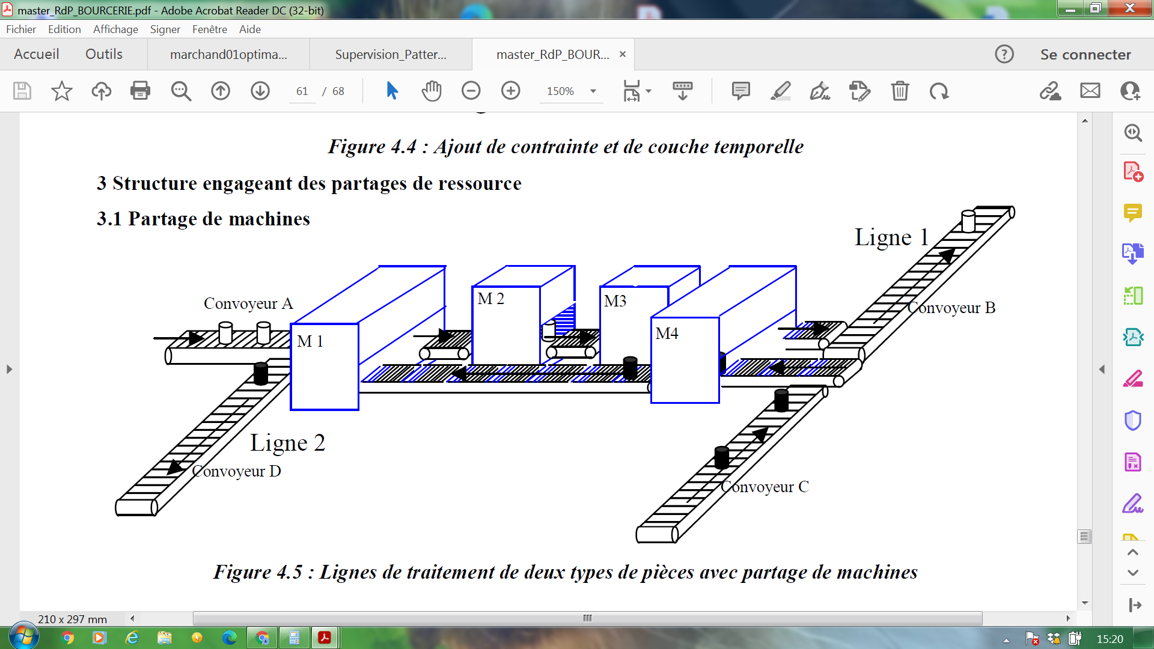
- Définir un RdP qui décrit ce système (les machines partagées sont gérées en mode FCFS)
- Faire pareil mais avec un protocole de partage (c.à.d un séquencement) sur les machines partagées ([Bourcerie, P61]):
- Alternance 1 et 2 sur M1 et M4.
- sur M1 « 1 21… » et sur M4 « 1 2 2 12 2… »

